Организация дополнительного профессионального образования частное учреждение «Новороссийский специализированный
институт подготовки кадров»

ОДПО ЧУ «Новороссийский специализированный институт подготовки кадров»

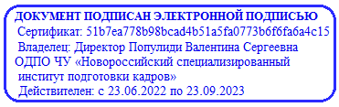
«УТВЕРЖДАЮ» ОДПО ЧУ «Новороссийский специализированный институт
подготовки кадров»
___________________В.С. Популиди
22 ноября 2021 г.

КАЛЕНДАРНЫЙ УЧЕБНЫЙ ГРАФИК
образовательной программы дополнительного обучения ««Моделирование и дизайн ногтей»
месяц |  |  | июль
№ | Название предмета | час | 03 | 04 | 05 | 06 | 07 | 08 | 09 | 10 | 11 | 12 | 13 | 14 | 15 | 16 | 17
1. | Материаловедение, рабочее место мастера | 2 | 2т |  |  |  |  | В | В
2. | Стерилизация, дезинфекция | 1 | 1т
3. | Классификация, формы ногтей | 1 | 1т |  | 2т
4. | Технология моделирования ногтей с применением одноразовых форм | 20 | 2т | 6п | 6п | 6п
5. | Дизайн ногтей | 10 |  |  |  |  | 2т |  |  | 6п | 2п
6. | Технология выполнения простой и сложной коррекции | 30 |  |  |  |  |  |  |  |  | 4т | 6п | 6п | 6п | 6п | 2п
7. | Итоговая аттестация | 5 |  |  |  |  |  |  |  |  |  |  |  |  |  |  | 5
8. | Итого | 69

